6. Пользовательские сценарии
Сценарий 1. Кандидат откликается на вакансию
Участник: кандидат.
Предусловие: вакансия опубликована, кандидат открыл публичную страницу вакансии.
Основной ход действий:
1. Кандидат открывает страницу вакансии.
2. Система показывает описание вакансии, требования и кнопку отклика.
3. Кандидат нажимает кнопку «Откликнуться».
4. Система открывает форму анкеты кандидата.
5. Кандидат вводит имя, телефон, электронную почту, опыт работы и прикрепляет резюме.
6. Кандидат подтверждает согласие на обработку персональных данных.
7. Кандидат отправляет форму.
8. Система проверяет обязательные поля и формат контактных данных.
9. Система создает карточку кандидата и отклик на вакансию.
10. Система отправляет кандидату уведомление о получении отклика.
11. Рекрутер видит нового кандидата в списке откликов.
Результат: отклик сохранен, кандидат получил подтверждение, рекрутер может начать обработку отклика.
Альтернативный ход: если кандидат не заполнил обязательные поля, система показывает сообщение об ошибке и не отправляет форму до исправления данных.
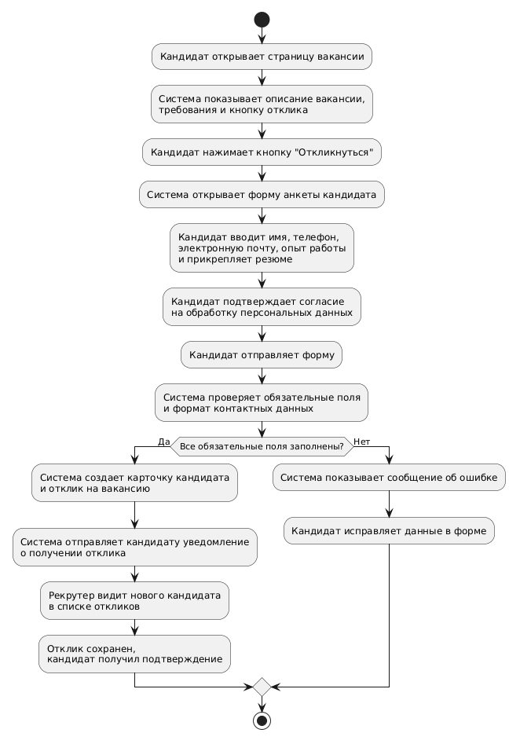

Рисунок 1 - Кандидат откликается на вакансию

Сценарий 2. Рекрутер назначает собеседование
Участник: рекрутер.
Предусловие: кандидат находится на этапе «Телефонное интервью» и подходит для следующего этапа.
Основной ход действий:
1. Рекрутер входит в систему.
2. Рекрутер открывает вакансию и список кандидатов.
3. Рекрутер выбирает карточку нужного кандидата.
4. Система показывает историю кандидата, резюме и текущий этап отбора.
5. Рекрутер нажимает «Назначить собеседование».
6. Рекрутер выбирает дату, время, формат собеседования и руководителя подразделения.
7. Система проверяет корректность даты и наличие обязательных данных.
8. Система сохраняет собеседование и меняет этап кандидата на «Собеседование».
9. Система отправляет уведомление кандидату и руководителю подразделения.
Результат: собеседование назначено, участники получили уведомления, статус кандидата обновлен.
Альтернативный ход: если выбранное время уже занято, система предлагает выбрать другое время.

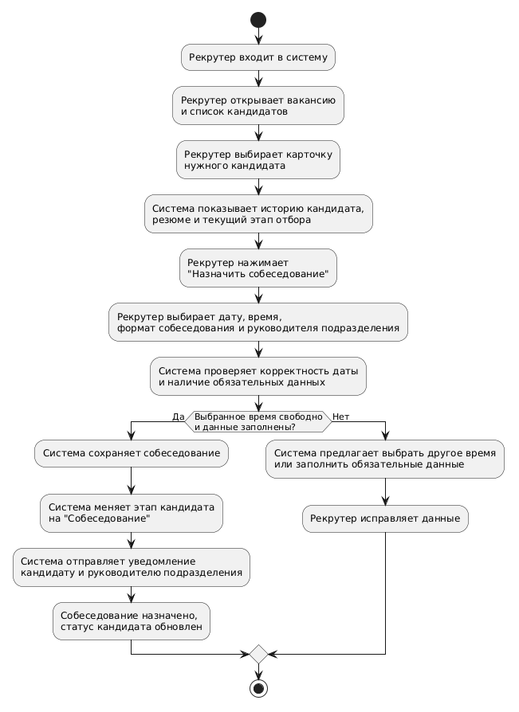
Рисунок 2 - Рекрутер назначает собеседование

Сценарий 3. Руководитель оставляет оценку кандидата
Участник: руководитель подразделения.
Предусловие: собеседование проведено, руководитель имеет доступ к кандидату по своей вакансии.
Основной ход действий:
1. Руководитель входит в систему.
2. Руководитель открывает список кандидатов, ожидающих оценки.
3. Система показывает карточку кандидата, резюме и данные по вакансии.
4. Руководитель выбирает оценку: рекомендовать, резерв, отказ.
5. Руководитель добавляет комментарий с причинами решения.
6. Руководитель сохраняет оценку.
7. Система сохраняет отзыв и уведомляет рекрутера.
Результат: отзыв руководителя сохранен, рекрутер видит основание для дальнейшего решения.
Альтернативный ход: если комментарий не заполнен при решении «отказ», система просит указать причину отказа.

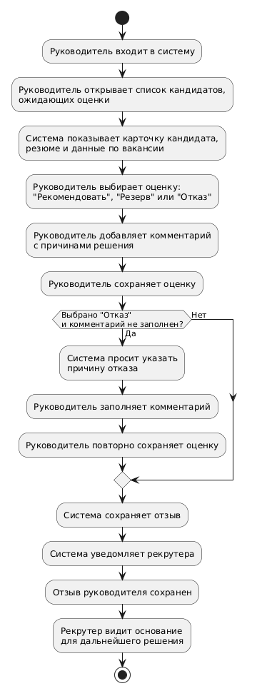

Рисунок 3 - Руководитель оставляет оценку кандидата

